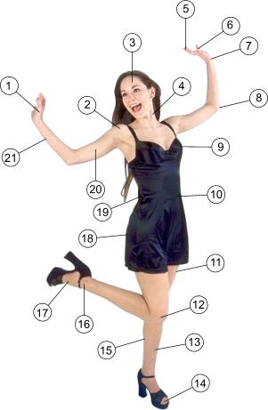
PARTS OF THE BODY

ACTIVIDAD PARA PRIMER GRADO GRUPOS: “D”, “A”, “E”, “F”, “C”.
FOTOCOPIAR ESTA HOJA Y ANOTAR LAS PARTES DEL CUERPO EN INGLÉS Y ESPAÑOL DE ACUERDO A LOS QUE SEÑALE EL NÚMERO. PUEDEN USAR DICCIONARIO Y SERÁ ENTREGADA LA SIGUIENTE CLASE CONSIDERANDOSE COMO TAREA.
RECOGER LAS TAREAS CADA JEFE DE GRUPO Y DARSELAS AL PREFECTO. ME LAS PUEDEN ENVIAR CON LESLIE PERALES DE 1° E.

